МИНОБРНАУКИ РОССИИ
Федеральное государственное бюджетное образовательное
учреждение высшего профессионального образования
«Ижевский государственный технический университет
имени М.Т. Калашникова»
кафедра «Программное обеспечение»

ПОЯСНИТЕЛЬНАЯ ЗАПИСКА
Дипломной работы:
«Автоматизация обработки данных на предприятии»

Дипломник Е.Е. Скобелев
студент гр. 11-19-1з

Руководитель А.Н. Игнатьев

Консультант
по экономической части В.Х. Трибушная

Консультант
по безопасности жизнедеятельности Н.В. Силюнина

Рецензент В.Г. Власов

Нормоконтролер В.П. Соболева

Зав. кафедрой ПО И.О. Архипов
к.т.н., доцент

Ижевск 2015
РЕФЕРАТ
Пояснительная записка к дипломной работе на тему: «Автоматизация обработки данных на предприятии» оформлена на 70 листах, содержит 13 рисунков, 10 таблиц.
Цель работы – автоматизация процесса по отправке Email с вложением заказанных документов на предприятии ФГБУ «ФКП Росреестр» по Удмуртской Республике.
Для достижения поставленной цели необходимо выполнить следующие задачи:
- разработать алгоритм по отбору данных из базы данных предприятия;
- разработать метод по отбору заказанных документов;
- разработать подсистему отправки электронных сообщений с вложением документов;
- разработать подсистему формирования отчетов.
При решении поставленных задач использовались теоретические и экспериментальные методы исследования. Теоретические исследования базируются на технологии разработки программного обеспечения. Экспериментальные исследования проводились путем испытаний разработанного приложения на предприятии ФГБУ «ФКП Росреестр» по Удмуртской Республике.
Для написания соответствующего программного обеспечения были изучены:
- язык программирования C#;
- технологии и методы по работе с базой данных Oracle;
- технологии и методы по работы с Email;
- технологии и методы по работе с Microsoft Office.

Аппаратура, на которой проводились исследования, соответствует минимальным требованиям.
Опыт создания данного приложения может быть использован в других задачах разработки приложений и подсистем для автоматизации работы пользователей.

СОДЕРЖАНИЕ
ВВЕДЕНИЕ 7
1.РАЗРАБОТКА MailToPeople 8
1.1.Постановка задачи 8
1.2.Описание предметной области 8
1.3.Обзор методов 9
1.4.Принятие основных технических решений 9
1.5.Обоснование целесообразности разработки системы 9
1.5.1.Назначение приложения 9
1.5.2.Обоснование цели 10
1.5.3.Обоснование состава автоматизирующих задач 10
1.6.Основные требования к системе 10
1.6.1.Основные цели создания системы и критерии эффективности ее функционирования 10
1.6.2.Требования к техническому обеспечению 11
1.6.3.Требования к программному обеспечению 11
1.7.Основные технические решения проекта системы 12
1.7.1.Описание организации информационной базы 12
1.7.2.Описание систем программного обеспечения 12
1.7.3.Перечень программных продуктов, необходимых для функционирования разрабатываемой системы 12
1.7.4. Перечень библиотек, необходимых для функционирования разрабатываемой системы 13
2.РАЗБРАБОТКА РЕЖИМОВ ОТБОРА ДАННЫХ 14
2.1.Описание постановки задачи 14
2.1.1.Характеристика задачи 14
2.1.3.Выходная информация 14
2.2.Описание алгоритма 15
2.2.1.Алгоритм решения 15
2.2.2.Описание логики 16
2.3.Описание контрольного примера 16
3.РАЗРАБОТКА ОТПРАВКИ ДОКУМЕНТА ПО EMAIL 19
3.1.Постановка задачи 19
3.1.1.Характеристика задачи 19
3.1.2.Входная информация 19
3.1.3.Выходная информация 19
3.2.Описание алгоритма 20
3.3.Описание программы 20
3.3.1.Функциональное назначение 20
3.3.3.Описание логики 21
3.4.Описание контрольного примера 21
4.РАСЧЁТ ЭКОНОМИЧЕСКОЙ ЭФФЕКТИВНОСТИ 24
4.1.Расчет трудоемкости и продолжительности работ 29
4.2.Календарный план проектирования и разработки приложения MailToPeople 28
4.3.Расчет расходов на оплату труда исполнителя 30
4.4.Статья «Расходы на оплату труда 31
4.5.Статья «Страховые взносы в государственные внебюджетные фонды»………………. 32
4.6.Статья «Расходы на материалы» 33
4.7.Статья «Амортизационные отчисления» 33
4.8.Статья «Прочие расходы» 35
4.9.Статья «Административно-хозяйственные расходы» 35
4.10.Оценка сметной стоимости выполнения проекта 35
4.11. Расчет экономии затрат 36
4.12. Технико-экономические показатели 38
4.13 Вывод по расчету экономической эффективности 39
5.БЕЗОПАСНОСТЬ И ЭКОЛОГИЧНОСТЬ ПОЕКТА 36
5.1. Работа на персональном компьютере ..36
5.2.Требования к помещениям для эксплуатации ПЭВМ 36
5.3.Требования к освещению помещений и рабочих мест с ПЭВМ 37
5.4.Требования к организации и оборудованию рабочих мест с ПЭВМ 38
5.5.Требования к организации и оборудованию рабочих мест с ПЭВМ для взрослых пользователей 43
5.6.Требования к организации режима труда и отдыха при работе с ПЭВМ………….. 46
5.7.Требования к организации медицинского обслуживания пользователей ПЭВМ………. 47
ЗАКЛЮЧЕНИЕ 48
СПИСОК ЛИТЕРАТУРЫ 49
ПРИЛОЖЕНИЕ 1. ТЕКСТ ПРОГРАММЫ 50
ПРИЛОЖЕНИЕ 2. РУКОВОДСТВО ПОЛЬЗОВАТЕЛЯ ПО MailToPeople 66

ВВЕДЕНИЕ
Основная тенденция развития в современном мире идет в направлении создания автоматических систем, которые способны выполнять заданные функции или процедуры без участия человека. Роль человека заключается в подготовке исходных данных, выборе алгоритма (метода решения) и анализе полученных результатов. Автоматизация позволяет повысить производительность труда, улучшить качество продукции, снизить риск «человеческого фактора», оптимизировать процессы управления.
Цель работы - автоматизация процесса по отправке Email с вложением заказанных документов на предприятии ФГБУ «ФКП Росреестр» по Удмуртской Республике.
Для достижения поставленной цели необходимо разработать приложение, обеспечивающее своих пользователей удобным и понятным в использовании интерфейсом, для выполнения отбора данных для отправки Email с вложением заказанных документов.
Актуальность программы:
- повышение производительности труда;
- снижение риска «человеческого фактора»;
- оптимизация процессов управления;
- предоставление пользователю выбора метода решения;
- сохранение отчета о проделанной работе в Excel файле.

- РАЗРАБОТКА MailToPeople
  - Постановка задачи
Для достижения цели по автоматизации процесса по отправке Email с вложением заказанных документов на предприятии ФГБУ «ФКП Росреестр» по Удмуртской Республике, необходимо выполнить следующие задачи:
- разработать алгоритм по отбору данных из базы данных предприятия;
- разработать метод по отбору заказанных документов для отправки по Email;
- разработать подсистему отправку Email с вложением заказанных документов;
- разработать подсистему формирования отчетов.
  - Описание предметной области
MailToPeople – это приложение для отправки Email с вложением заказанных документов.
Заявители приходят в пункты приема кадастровой палаты, для заказа кадастровых паспортов, кадастровых решений и т.д. Пункт приема формирует по заказанным заявителем документам заявку в АИС ГКН. В АИС ГКН формируются документы из данных, хранящихся в базе данных предприятия. После того как документы были сформированы они сохраняются на сервере в виде архива с расширением типа «.rar». АИС ГКН сохраняет данные о заявке в базе данных, а заявке присваивает статус «завершено».
С помощью SQL запроса MailToPeople отбирает необходимые данные по необходимой заявке и данные о документе, формирует Email, прикрепляет к нему заказанные документы и отправляет заявителю на электронный адрес, указанный в заявке.
  - Обзор методов
Для разработки приложение были использованы следующие методы проектирования:
- MailSent – метод по формированию и отправке Email;
- SendCompletedCallback – метод обработки ошибок при формировании письма;
- ProgramWork – основной метод программы в котором спроектировано последовательность выполнения других методов.
  - Принятие основных технических решений
Для написания приложения MailToPeople был выбран язык программирования C#. Язык C# предоставляет программисту полный набор возможностей для разработки данного приложения.
Основные требования для работы приложения:
- подключение к Интернету;
- пользователь внутри домена;
- подключение к базе данных Oracle 10g;
- наличие Microsoft Office;
- наличие Microsoft Outlook;
- наличие библиотек Microsoft Visual Studio.
  - Обоснование целесообразности разработки системы
    - Назначение приложения
Приложение предназначено для автоматизации отправки электронной почты. Приложение должно обеспечивать пользователей всем необходимым набором функций для проведения отправки документов по Email заявителям.

    - Обоснование цели

Разработка MailToPeople служит для автоматизации процесса по отправке электронных писем с вложенными документами на электронную почту заявителей.

Автоматизация процесса по отправке электронных писем с вложенными документами на электронную почту заявителей увеличит производительность труда, снизит нагрузку с сотрудников организации, уменьшит фактор риска допущения ошибок, оптимизирует процесс управления.
    - Обоснование состава автоматизирующих задач
Для реализации системы необходима автоматизация следующих задач:
- обработка данных из базы данных;
- формирование и отправка электронной почты с прикреплением документов;
- формирование отчета проделанной работы.
При автоматизации вышеперечисленных задач система будет полноценной, обеспечит удобство пользователю.
  - Основные требования к системе
    - Основные цели создания системы и критерии эффективности ее функционирования
Основная цель создания MailToPeople – автоматизация процесса отправки Email с вложением заказанных документов в филиале “ФКП ФГБУ Росреестр” по Удмуртской Республике. В системе изучены и разработаны следующие идеи повышения эффективности ее функционирования:
- самостоятельный выбор режима отправки;
- комментарии к электронному письму;
- возможность осуществлять поиск не отправленных документов Mail2People за конкретный период;
- возможность отправки документов за период времени;
- возможность отправки документов по конкретному номеру заявления.
    - Требования к техническому обеспечению
Техническое обеспечение систем зачастую бывает больше необходимого, чтобы сделать запас надежности.
Так как система работает с большими объемами данных, находящимися на жестком диске ПК, то наиболее критичными будут требования к той аппаратной части, которая напрямую отвечает за скорость обработки данных.
Таким образом, выделяются следующие требования к техническому обеспечению системы:
  - рабочее место должно быть оснащено персональным компьютером типа IBMPC или любым совместимым с ним;
  - персональная ЭВМ должна иметь процессор типа Intel или совместимый с ним (производительностью не ниже 1500 GHz);
  - оперативная память должна составлять не менее 1024 Мб;
  - жесткий диск должен иметь свободное пространство не менее 30 Гб;
  - для удобства работы желательно иметь манипулятор типа «мышь».
    - Требования к программному обеспечению
Эксплуатация системы возможна только при соблюдении следующих требований к программному обеспечению:
1) Microsoft Office 2007 или выше;
2) Oracle Database 10g ExpressEdition или выше;
3) sqlNavigator версия не ниже 6.0;
4) библиотеки Microsoft Visual Studio.
Этот перечень обязательных требований обеспечивает полную функциональность системы.
  - Основные технические решения проекта системы
    - Описание организации информационной базы
В данном проекте была использована уже готовая база данных предприятия Oracle 10g. С помощью SQL запросов извлекается информация о заявителе и заказанные им документы.
    - Описание систем программного обеспечения
Таблицы созданы при помощи sqlNavigator - интегрированная среда разработки для работы с Oracle Database.
Приложение было создано в Visual Studio 2012 Ultimate - линейка продуктов компании Microsoft, включающих интегрированную среду разработки программного обеспечения и ряд других инструментальных средств.
Для формирования отчета используется Microsoft Office Excel - программа для работы с электронными таблицами, созданная корпорацией Microsoft.
Для отправки Email используется Microsoft Outlook - персональный информационный менеджер с функциями почтового клиента компании Майкрософт, входящий в пакет офисных программ Microsoft Office.
    - Перечень программных продуктов, необходимых для функционирования разрабатываемой системы

Ниже представлен перечень программных продуктов:
      - персональный компьютер должен быть под управлением ОС Windows XP или совместимой с ней;
      - необходимо наличие OracleDatabase 10g ExpressEdition или выше;
      - необходимо наличие sqlNavigator не ниже 6.0;
      - наличие Microsoft Office Excel;
      - наличие Microsoft Outlook;
      - наличие библиотек Microsoft Visual Studio.
    - Перечень библиотек, необходимых для функционирования разрабатываемой системы

Ниже представлен перечень используемых библиотек:
- пространство имен System.Data.OracleClient является поставщиком данных .NET Framework для Oracle;
- пространство имен Microsoft.Office.Interop.Excel предоставляет классы и методы для работы с Microsoft Excel;
- пространство имен System.IO содержащее типы, позволяющие осуществлять чтение и запись в файлы и потоки данных, а также типы для базовой поддержки файлов и папок;
- пространство имен System.Threading содержит классы и интерфейсы, которые дают возможность программировать в многопоточном режиме;
- пространство имен System.Net.Mail содержит классы, используемые для отправки электронной почты на сервер SMTP (Simple Mail Transfer Protocol) для доставки;
- в пространстве имен System.Net.Mime содержатся типы, используемые для представления заголовков MIME (расширения электронной почты в Интернете).

- РАЗБРАБОТКА РЕЖИМОВ ОТБОРА ДАННЫХ
  - Описание постановки задачи
    - Характеристика задачи
Задача – предоставить пользователю удобный и понятный в использовании интерфейс, для выполнения отбора данных.
    - Входная информация
Разные режимы отбора данных введут за собой разную входную информацию. При вводе номера заявления поиск данных осуществляется только по данному номеру. Осуществления поиска по определенной дате предоставляет нам на выбор еще двух режимов отбора данных:
1) поиск за конкретный день;
2) поиск за конкретный период времени.
Данные режимы взаимно исключаемые и не могут быть использованы одновременно.
Различные критерии поиска только замедлят выполнения SQL запроса и работы программы в целом. Программа исключает возможность работы с несколькими режимами отбора данных одновременно.
    - Выходная информация
При обработке SQL запроса формируется массив данных, который в последующем обрабатывается кодом программы, для формирования отчета и формирования электронного письма. В зависимости от того какой был выбран режим отбора данных, будет выбран соответствующий SQL запрос, результаты которого будут использоваться для формирования электронного письма.
  - Описание алгоритма
Алгоритм необходим для выбора необходимого SQL запроса. Используемая информация подобна той, что описана в п. 2.1.2.
В результате решения выполняется соответствующий, выбранному режиму, SQL запрос.
    - Алгоритм решения
Алгоритм решения предоставлен на рис.1.
Выбор режима отбора данных
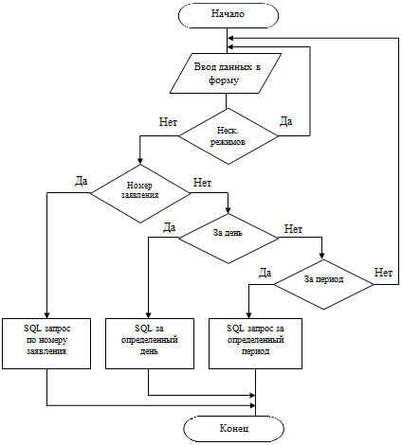
Рис. 1
    - Описание логики
Выбор режима отбора данных нужен для выбора оптимального решения задачи, поставленной перед пользователем, с минимальными затратами времени и нагрузки на систему.
Наиболее оптимальным вариантом для отправки документов по электронной почте является режим отбора данных за определенный период.
Но при использовании режима отбора данных за определенный период на единичные случаи запроса, пользователи будут тратить лишнее время и будет излишняя нагрузка на систему. В связи с этим были добавлены режимы отбора данных по определенному номеру заявления и за определенный день.
  - Описание контрольного примера
С помощью контрольного примера необходимо проверить работоспособность алгоритма. При запуске программы вводятся исходные данные, на которых будет строиться дальнейшее выполнение программы.
- номер заявки;
- дата «За определенный день»;
- дата «с»;
- дата «по».
В зависимости от заполнения исходных данных, будет выбран соответствующий режим.
Форма открывается автоматически при запуске приложения.
Допустим пользователю надо отправить документы по определенной заявке, тогда он вводит номер заявления в определенное поле, как показано на рис.4.

Форма MailToPeople
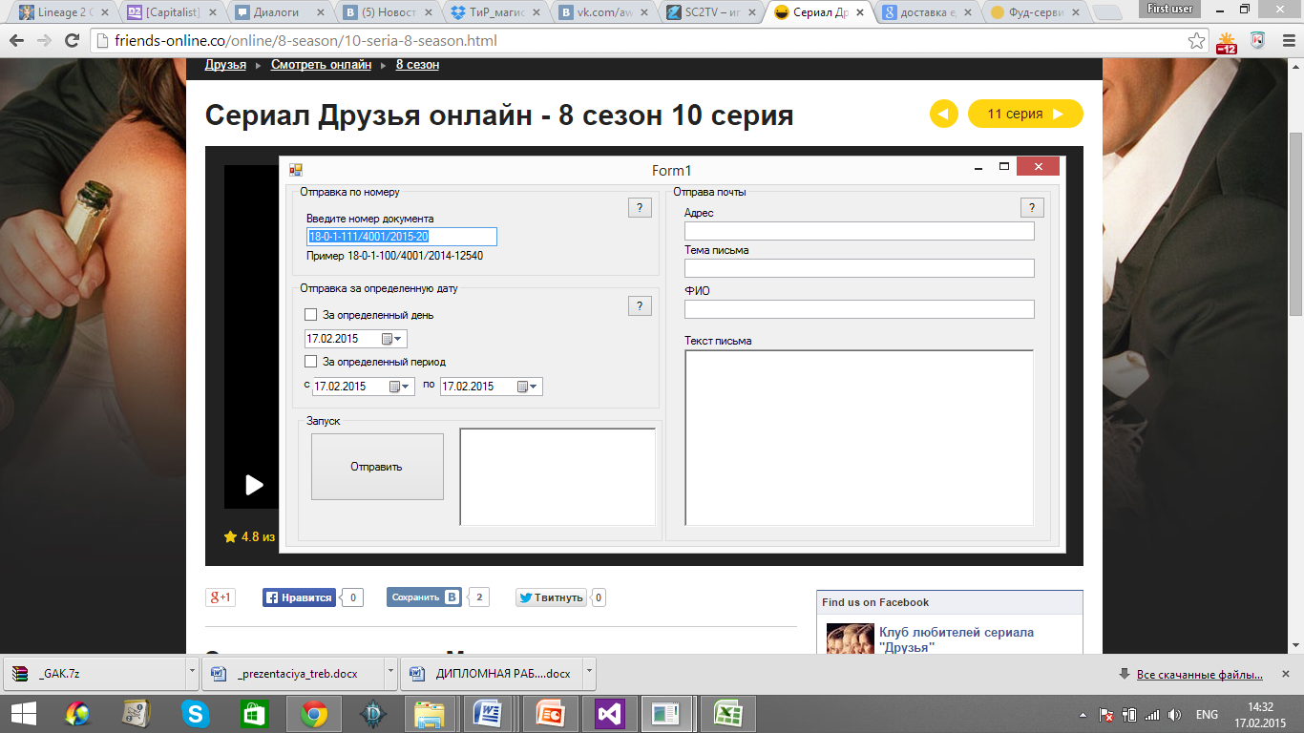
Рис. 4
Результаты о проделанной работе формируются в Excel файле, как показано на рис. 5.
Структура таблицы:
- номер заявки;
- ФИО заявителя;
- адрес электронной почты;
- дата отправки Email.
Отчет программы
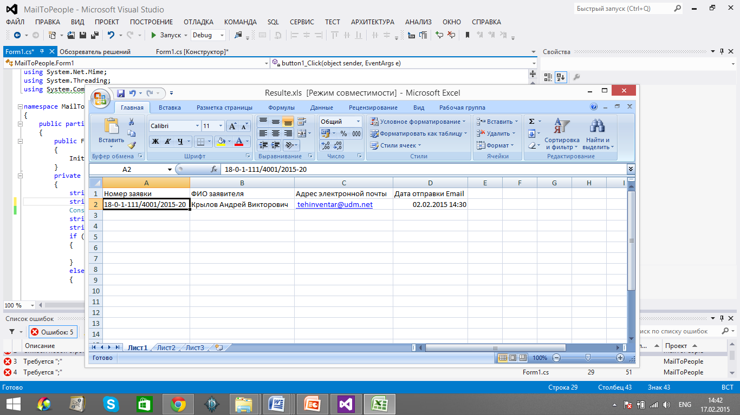
Рис. 5
Полученные данные совпали с ожидаемыми. Алгоритм по выбору режима работает верно.

- РАЗРАБОТКА ОТПРАВКИ ДОКУМЕНТА ПО EMAIL
  - Постановка задачи
    - Характеристика задачи
Необходимо разработать функцию, позволяющую пользователю выполнять отправку электронной почты с вложением документа.
Необходимо предусмотреть возможность пользователю добавлять и изменять имеющиеся комментарии к письму, изменять адрес своей электронной почты, ФИО.
    - Входная информация
В качестве входной информации используются данные, которые заполняются в форме приложения.
Входная информация:
- адрес электронной почты;
- ФИО исполнителя;
- тема письма;
- комментарии к письму.
    - Выходная информация
Используя входные данные, отписанные в п.4.1.2., программа формирует Email c вложенным документом, который в последующем будет отправлен заявителю.
  - Описание алгоритма

Алгоритм необходим для формирования и отправки Email.
Результаты сбора данных о заявителях номер заявки, номер документа, адрес электронной почты, дата подачи заявки, дата завершения заявки берутся из базы данных.
Алгоритм решения предоставлен на рис. 6.
Формирование и отправка Email
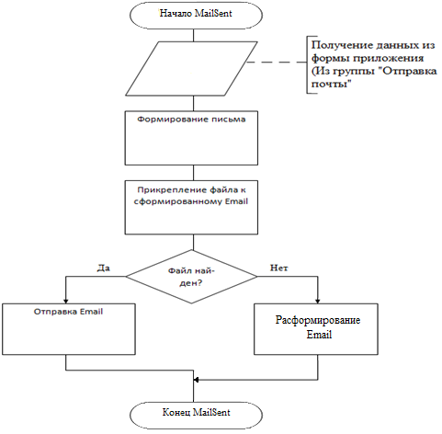
Рис. 6
  - Описание программы
    - Описание логики
необходимо предусмотреть возможность отсутствия заказанных документов на сервере, в связи с ошибочной их обработкой. В ходе выполнения алгоритма присутствует условие на поиск документа на сервере. Если документ отсутствует, то Email расформировывается.
  - Описание контрольного примера
Контрольный пример необходим для проверки правильности работы алгоритма формирования и отправки Email.
При запуске программы вводятся исходные данные в форму, как показано на рис.7. На исходных данных будет строиться дальнейшее выполнение программы.
Исходные данные:
- адрес электронной почты исполнителя;
- ФИО исполнителя;
- тема письма;
- комментарии к письму.
Файл для контрольного примера был присвоен самостоятельно на период тестирования программы.
Ввод данных в форму
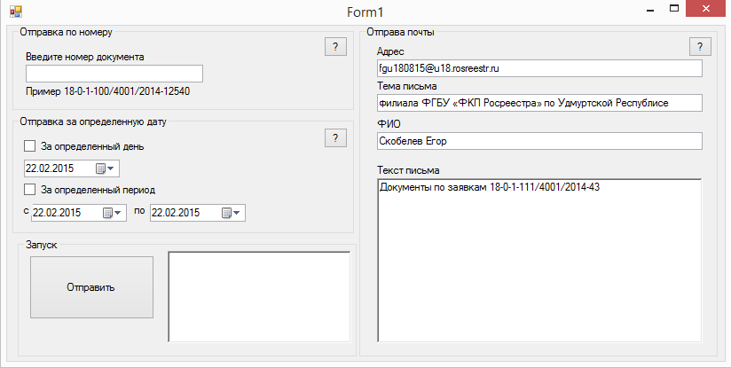
Рис.7
После завершения отправки программа формирует отчет в виде Excel файла. В отчете содержится информация о проделанной работе, как показано на рис.5.
Результат контрольного примера показан на рис.8.
Результат работы алгоритма 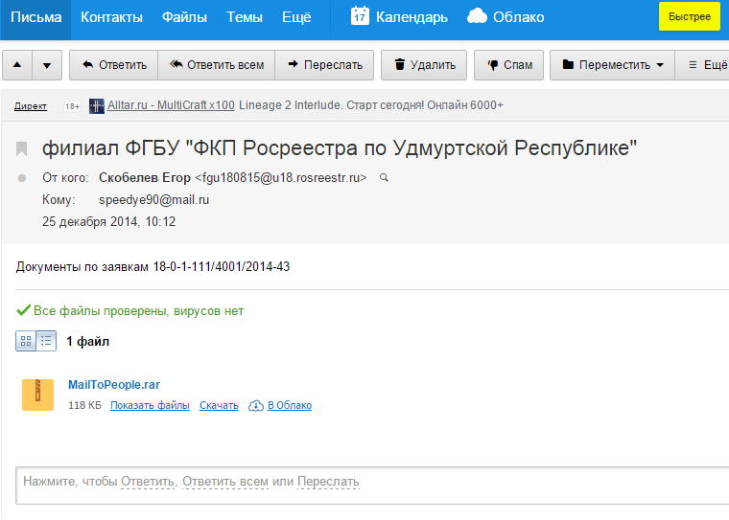
Рис.8
Вывод: полученные результаты совпали с ожидаемыми. Алгоритм работает верно.

- РАСЧЁТ ЭКОНОМИЧЕСКОЙ ЭФФЕКТИВНОСТИ
  - Расчет трудоемкости и продолжительности работ
Наиболее ответственной частью процесса планирования затрат на выполнение проекта является определение трудоемкости и продолжительности выполняемых работ. Результаты расчета трудоемкости и продолжительности выполнения работ приведены в таблице 4.1.
Таблица 4.1
Трудоемкость и продолжительность работ
Наименование этапов  и содержание работ | Исполнители | Трудоемкость работ, час | Длительность работ, дн.
1. Подготовительный этап
1.1 Выбор системы, и программного обеспечения удовлетворяющей требованиям организации | Ведущий инженер программист | 12 | 3
2. Организационные мероприятия по разработке MailToPeople
2.1 Планирование трудоемкости и времени на развертывание проекта | Ведущий инженер программист | 8 | 2
2.2 Разработка календарного плана выполнения работ | Ведущий инженер программист | 4 | 1
2.3 Расчет расходов на оплату труда исполнителя | Ведущий инженер программист | 4 | 1
2.4 Расчет расходов на приобретение оборудования, программных средств | Ведущий инженер программист | 8 | 1
2.5 Расчёт расходов на амортизационные отчисления | Ведущий инженер программист | 4 | 1
2.6 Расчёт административно-хозяйственных расходов | Ведущий инженер программист | 4 | 1
Итого по 2 этапу |  | 32 | 5
Продолжение табл. 4.1
Наименование этапов  и содержание работ | Исполнители | Трудоемкость работ, час | Длительность работ, дн.
3. Проектирование и разработка приложения в Microsoft Visual Studio 2012
3.1 Проектирование и разработка формы приложения для комфортного использования пользователей | Ведущий инженер программист | 32 | 6
3.2 Написание кода программы на C# | Ведущий инженер программист | 48 | 6
3.3 Написание подключения к базе данных Oracle внутри приложения | Ведущий инженер программист | 24 | 3
Итого по 3 этапу |  | 104 | 15
4. Написание SQL запросов
4.1 Написание SQL запроса в SQL Navigator v6.0 на тестовом сервере | Ведущий инженер программист | 40 | 5
4.2 Тестирование SQL запроса в SQL Navigator v6.0 на промышленном сервере, выявление недочетов и доработка SQL запроса | Ведущий инженер программист | 24 | 5
4.3 Внедрение SQL запросов в программный код | Ведущий инженер программист | 16 | 3
Итого по 4 этапу |  | 80 | 13
5. Заключительный этап
5.1 Проверка работы приложения, выявление недочетов в программном коде. | Ведущий инженер программист | 20 | 4
5.2 Подведение итогов работы | Руководитель проекта | 8 | 1
Итого по 5 этапу |  | 28 | 5
ИТОГО |  | 224 | 41

  - Календарный план проектирования и разработки приложения MailToPeople
Календарный план обеспечивает возможность контроля над ходом выполнения работ и его регулирования на всех этапах работ. Календарный план представлен в таблице 4.2.
Таблица 4.2
Календарный план выполнения работ
Состав работ | Сроки выполнения работ
Состав работ | начало | окончание | количество дней
Подготовительный этап | 10.09.2014 | 12.09.2014 | 3
Организационные мероприятия по разработке MailToPeople | 15.09.2014 | 19.09.2014 | 5
Проектирование и разработка приложения в Microsoft Visual Studio 2012 | 22.09.2014 | 10.10.2014 | 15
Написание SQL запросов | 13.10.2014 | 29.10.2014 | 13
Заключительный этап | 30.10.2014 | 05.11.2014 | 5
ИТОГО |  |  | 41

По результатам календарного плана выполнения работ дата начала выполнения работ 10 сентября 2014 года, а дата окончания работ 5 ноября 2014 года. Календарный план составлен с учетом выходных и праздничных дней в году. Продолжительность выполнения работ составляет 41 рабочий день.
  - Рсходы на оплату труда исполнителей по тарифу
В расчете расходов на оплату труда исполнителей учитываются выплаты по заработной плате за выполненную работу, рассчитанные на основании тарифных ставок и должностных окладов в соответствии с принятой в организации системе оплаты труда.
Р_{ОТi} = ЧТС_{i} · T_{общ.i},
где ЧТС – часовая тарифная ставка.
Р_{ОТ}^{тариф} = У Р_{отi}
ЧТС_{i} = О_{мес.} / F_{пл.мес.}
F_{пл.мес.} = Ч_{дн.} · Д_{раб.}
Ч_{дн.}= 22 (дн) – количество рабочих дней месяца;
Д_{раб.}= 8 (ч) – длительность рабочего дня, т.е. F_{пл.мес.}= 176 (ч).
Данные расчетов основной заработной платы по тарифу приведены в таблице 5.3.
Таблица 4.3
Расчет расходов на оплату труда исполнителей
Персонал | Общая трудоемкость,  Т_{общ}, час | Оклад исполнителя,  О, руб./мес. | Часовая тарифная ставка, ЧТС, руб./час | Расходы на оплату труда, Р_{ОТ}, руб.
Руководитель проекта | 8 | 11 000,00 | 124,80 | 998,40
Ведущий инженер программист | 224 | 5 000,00 | 65,50 | 14 672,00
ИТОГО (Р_{ОТ}^{тариф}) |  |  |  | 15 670,40
  - Статья «Общие расходы на оплату труда»
Для расчёта статьи «Расходы на оплату труда» использованы данные таблицы 5.3.
Р_{ОТ}^{1.1} = Р_{ОТ}^{тариф}
Р_{ОТ}^{1.2} = 0,14 · Р_{ОТ}^{1.1}
Р_{ОТ}^{1.3} = 0,1 · Р_{ОТ}^{1.1}
Р_{ОТ}^{1.4} = 0,15 · (Р_{ОТ}^{1.1} + Р_{ОТ}^{1.2}+ Р_{ОТ}^{1.3})
Р_{ОТ}¹ = Р_{ОТ}^{1.1} + Р_{ОТ}^{1.2}+ Р_{ОТ}^{1.3}+ Р_{ОТ}^{1.4}
Расчет:
Р_{ОТ}^{1.1} = 15 670,40 руб.
Р_{ОТ}^{1.2} = 0,14 · 15 670,40 = 2 193,86 руб.
Р_{ОТ}^{1.3} = 0,1 · 15 670,40 = 1 567,04 руб.
Р_{ОТ}^{1.4} = 0,15 · (15 670,40 + 2 193,86 + 1 567,04) = 0,15 · 19 431,30 = 2 914,70 руб.
Р_{ОТ}¹= 15 670,40 + 2 193,86 + 1 567,04 + 2 914,70 = 22 346,00 руб.
Результаты расчетов сведены в таблицу 5.4.
Таблица 4.4
Расходы на оплату труда
Наименование статей расходов | Сумма, руб.
1 Расходы на оплату труда по тарифу (Р_{ОТ}^{1.1}) | 15 670,40
2 Резервирование средств на оплату отпусков и другие выплаты по законодательству (Р_{ОТ}^{1.2}) | 2 193,86
3 Премиальные выплаты (Р_{ОТ}^{1.3}) | 1 567,04
4 Районный коэффициент (Р_{ОТ}^{1.4}) | 2 914,70
ИТОГО: Расходы на оплату труда (Р_{ОТ}¹) | 22 346,00
  - Статья «Страховые взносы в государственные внебюджетные фонды»
Эта статья учитывает перечисления организации во внебюджетные государственные фонды, т.е. выплаты по страховым взносам (СВ).
Внебюджетные государственные фонды:
- пенсионный фонд Российской Федерации – 22%;
- фонд социального страхования Российской Федерации – 2,9%;
- федеральный фонд обязательного медицинского страхования – 5,1%.
В итоге СВ составляет 30% от Р_{ОТ}¹
СВ = Р_{ОТ}¹ · С_{СВ} / 100,
где С_{СВ} – ставка СВ (30%)
Расчет:
СВ = 22 346,00 · 30 / 100 = 6 703,80 руб.
  - Статья «Расходы на оборудование и материалы»
В данную статью включается стоимость материалов необходимых для проектирования и разработки информационной системы.
Расчеты расходов на материалы сводятся в таблицу 4.5.
Таблица 4.5
Расходы на оборудование и материалы
Наименование материала | Количество, ед. | Цена за ед., руб. | Сумма, руб.
Microsoft Windows 8.1 | 1 | 9 990,00 | 9 990,00
Лицензия Oracle 10g (клиент) | 1 | 22 430,00 | 22 430,00
Visual studio 2010 professional | 1 | 2 425,00 | 2 425,00
Microsoft office 2007 | 1 | 2 402,00 | 2 402,00
Ноутбук ASUS model:X550L | 1 | 25 700,00 | 25 700,00
Мышь DNS model:G-48D | 1 | 770,00 | 770,00
Cisco IP phone 7911 | 1 | 10 280,00 | 10 280,00
Бумага формата А4 (500 листов), уп. | 1 | 110,00 | 110,00
Ручка, шт. | 2 | 7,00 | 14,00
Карандаш, шт. | 2 | 4,00 | 8,00
Тонер для принтера, шт. | 1 | 470,00 | 470,00
ИТОГО |  |  | 74 599,00
  - Статья «Амортизационные отчисления»
Полная первоначальная стоимость (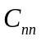, руб.), рассчитывается по формуле:
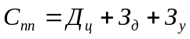,
где 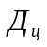 - цена приобретения;
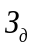- стоимость транспортировки;
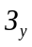- стоимость монтажа (стоимость монтажа данных программно-аппаратных средств составляет 8 часов);
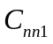 - полная первоначальная стоимость программно-аппаратных средств со сроком эксплуатации 5 лет (оборудование);
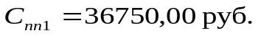
Годовая сумма амортизационных отчислений, 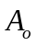, руб., рассчитывается по формуле:
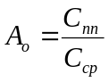,
где 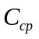– средний срок эксплуатации программно-аппаратных средств.
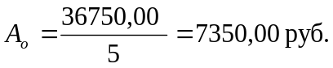
Сумма амортизационных отчислений в месяц, 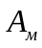, руб., рассчитывается по формуле:
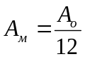.
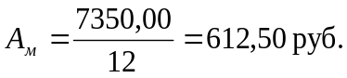
Общая сумма амортизационных отчислений 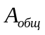, руб., рассчитывается по формуле:
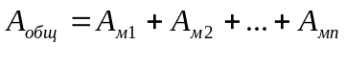
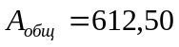
Расчитаем амортизационные отчисления за время выполнения проекта, время выполнения проекта 41 день, в месяце 22 рабочих дня, получаем:
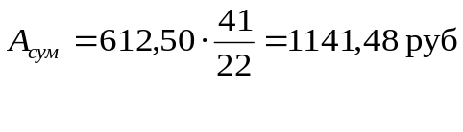
  - Статья «Прочие расходы»
Эта статья предусматривает расходы, не учтенные в других статьях затрат. Расчет расходов определяется по формуле:
Р_{ПР} = Р_{ОТ}^{1.1} · К_{ПР}
где К_{ПР} – коэффициент прочих расходов (0,2).
Расчет:
Р_{ПР} = 15 670,40· 0,2 = 3 134,08 руб.
  - Статья «Административно-хозяйственные расходы»
В этой статье учитываются затраты организации на содержание аппарата управления, обслуживающего персонала, содержание зданий и сооружений, текущий ремонт, расходы на отопление и освещение и другие общехозяйственные расходы:
Р_{А-Х} = Р_{ОТ}^{1.1} · К_{А-Х},
Где К_{А-Х} – коэффициент административно-хозяйственных расходов (0,5).
Расчет:
Р_{А-Х} = 15 670,40· 0,5 = 7 835,20 руб.
  - Оценка сметной стоимости выполнения проекта
Целью планирования сметной стоимости, является экономически обоснованное определение величины затрат для выполнения проекта.
Смета расходов на выполнение проекта представлена в таблице 4.6.
Таблица 4.6
Смета расходов на выполнение проекта
Наименование статей расходов | Сумма, руб. | Удельный вес статей, %
Расходы на оплату труда (Р_{ОТ}¹) | 22 346,00 | 19,30
Продолжение табл. 4.6
Наименование статей расходов | Сумма, руб. | Удельный вес статей, %
Страховые взносы в государственные внебюджетные фонды | 6 703,80 | 5,79
Расходы на оборудование и материалы | 74 599,00 | 64,45
Амортизационные отчисления | 1 141,48 | 0,99
Прочие расходы | 3 134,08 | 2,70
Административно-хозяйственные расходы | 7 835,20 | 6,77
ИТОГО | 115759,56 | 100,00
  - Расчет экономии затрат
Экономический эффект –это абсолютная величина экономической выгоды, в данном проекте - экономии затрат. Экономическая эффективность проекта определяется методом сравнения технико-экономических показателей проекта. Результативность предполагаемой технологии или системы, выражающаяся в отношении полезных конечных результатов ее функционирования к затратам. Показатели расчета экономии затрат, таблица 4.7
Таблица 4.7
Показатели расчета экономии затрат
Параметры рассчитываемой среды | Значение | Единицы  измерения | Комментарий
Общие данные по компании
Количество пользователей | 1 | Чел | Количество пользователей, необходимое для работы MailToPeople
Средний уровень зарплаты инженера 1 и 2 категории | 15 500,00 | Руб в месяц | Пользователь MailToPeople
Средний уровень зарплаты ведущего инженера. | 20 000,00 | Руб в месяц | Осущесвтляет отправку писем вручную (в связи с ее сложностью)
Количество рабочих дней в году | 264 | Дн. | 264 дня = 12 месяцев * 22 дня

Продолжение табл. 4.7
Параметры рассчитываемой среды | Значение | Единицы  измерения |  | Комментарий
Количество рабочих дней в месяце | 22 | Дн.
Количество рабочих часов в день | 8 | Часов
Общие данные для расчета экономии
Среднее количество раз отправки Email | 15 | Раз в  День
Среднее время затрачиваемое на отправку Email | 15 | Мин. |  | В зависимости от размера документа
Среднее время затрачиваемое на отправку Email через MailToPeople | 3 | Мин. |  | Работает в автономном режиме.
Среднее количество времени затрачиваемое на отправку Email за рабочий день | 225 | Мин. |  | 225 мин = 15раз в день * 15 минут
Экономический эффект MailToPeople
Средние затраты на отправку Email вручную | 425,25 |  | Руб. в день | 425,25 = 225мин * 20 000руб /  (22 дня * 8 час * 60 мин )
Средние затраты на отправку Email через MailToPeople | 4,40 |  | Руб. в день | 4,40 = 3мин * 15500руб /  ( 22 дня * 8 час * 60 мин)
Экономия от MailToPeople | 420,85 |  | Руб. в день
Экономия от MailToPeople за год | 111104,40 |  | Руб в год
Срок окупаемости проекта | 276 |  | Дн. | 275,06 = 115759,56руб. / 420,85руб.
В результате проведенной работы получены следующие показатели, предоставленные в таблице 4.8.

Таблица 4.8
Сводная таблица расчета
Параметр экономии затрат | Сумма экономии, руб.
Экономия организации, при использовании  MailToPeople в день. | 420,85
Экономия организации, при использовании  MailToPeople в месяц. | 9 258,70
Экономия организации, при использовании  MailToPeople в год. | 111 104,40
Таким образом, при внедрении и функционировании MailToPeople организация может сэкономить в год на одного пользователя 111104,40руб.
  - Технико-экономические показатели
Технико-экономические показатели приведены в таблице 4.9.
Таблица 4.9
Технико-экономические показатели
Показатели | Значение
1 Конфигурация компьютера
1.1 Процессор с тактовой частотой, МГц | 1500
1.2 ОЗУ, МБ | 1024
1.3 Разрешение экрана | 800 x 600 и выше
2 Операционная система | Windows
3 объектно-ориентированный язык высокого уровня | C#
4 Программное обеспечение
4.1 Офис | Microsoft office 2007
4.2 Интегрированная среда разработки для работы с Oracle | SQL Navigator 6.1
4.3 Среда разработки | Visual Studio 2012 ultimate
5 Длительность разработки, дн. | 41
6 Смета расходов на разработку проекта, руб. | 115759,56
6.1 Расходы на оплату труда, руб. | 22 346,00
6.2 Страховые взносы в государственные внебюджетные фонды, руб. | 6 703,80
Продолжение табл. 4.9
Показатели | Значение
6.3 Расходы на оборудование и материалы, руб. | 74 599,00
6.4 Амортизационные отчисления, руб. | 1 141,48
6.5 Прочие расходы, руб. | 3 134,08
6.6 Административно-хозяйственные расходы, руб. | 7 835,20
7.1 Экономия затрат в день, руб. | 420,85
7.2 Экономия затрат в месяц, руб. | 9 258,70
7.3 Экономия затрат в год, руб. | 111 104,40
8 Срок окупаемости проекта, дн. | 276
  - Вывод по расчету экономической эффективности
В организационно-экономической части был произведён расчет расходов на выполнение проекта, включая заработную плату исполнителей, страховые взносы в государственные внебюджетные фонды и другие расчёты. Работа выполнена за 41 рабочий день и завершилась 5 ноября 2014 года.
Сметная стоимость выполнения работ по развертыванию проекта, разработке и внедрению приложения для отправки электронных сообщений MailToPeople составляет 115759,56 руб., при этом основная часть 64,45 % приходится на приобретение оборудования. Срок окупаемости данного приложения 275 рабочих дней. Затраты заказчика на приобретение и внедрение данной системы позволят в будущем ему сэкономить временные, человеческие и финансовые ресурсы.

- БЕЗОПАСНОСТЬ И ЭКОЛОГИЧНОСТЬ ПОЕКТА
  - Работа на персональном компьютере
Компьютеры в настоящее время внедряются во все сферы общественной жизни и человеческой деятельности. Персональные компьютеры становятся основным рабочим инструментом человека в его ежедневной деятельности. Ни экономические, ни научные достижения невозможны без быстрой и четкой информационной связи и наиболее эффективного практического использования этой информации.
При несоблюдении санитарно-гигиенических правил и норм работа на компьютере может повлечь за собой развитие ряда заболеваний. На состояние здоровья могут влиять такие вредные факторы, как длительное неизменное положение тела, вызывающее мышечно-скелетное нарушение, постоянное напряжение глаз, воздействие радиации (излучение от высоковольтных элементов схемы дисплея и электронно-лучевой трубки), влияние электростатических и электромагнитных полей. Существует тесная взаимосвязь между эргономикой (научной организацией рабочего места) и уровнем психологических расстройств и нарушения здоровья.
Проблема безопасной работы с видео дисплейными терминалами настолько серьезна, что находит отражение в деятельности Всемирной организации здравоохранения при ООН. Европейское экологическое сообщество выпустило директиву № 90/270/ЕЕС, в которой указано: «Оператор, работающий с дисплеем, должен быть информирован о мерах безопасности и сохранения здоровья и о мерах, предпринимаемых с целью уменьшения или устранения любого риска». Учитывая все вышеизложенное, работник должен знать гигиенические требования к персональным электронно-вычислительным машинам и организации работы на них.

  - Требования к помещениям для эксплуатации ПЭВМ
Помещения с ПЭВМ должны иметь естественное и искусственное освещение. Естественное освещение должно осуществляться через окна, ориентированные преимущественно на север и северо-восток и обеспечивать коэффициент естественной освещенности не ниже 1,2% в зонах с устойчивым снежным покровом и не ниже 1,5% на остальной территории.
Указанные значения коэффициента естественной освещенности нормируются для зданий, расположенных в III световом климатическом поясе.
Расположение рабочих мест с ПЭВМ для взрослых пользователей в подвальных помещениях не допускается.
Площадь на одно рабочее место с ПЭВМ для взрослых пользователей должна составлять не менее 6,0 м, а объем не менее 20,0 м.
Для внутренней отделки интерьера помещений с ПЭВМ должны использоваться диффузно-отражающие материалы с коэффициентом отражения для потолка от 0,7 до 0,8; для стен от 0,5 до 0,6; для пола от 0,3 до 0,5.
  - Требования к освещению помещений и рабочих мест с ПЭВМ
Расположение рабочих мест по отношению к световым проемам приведено в п.6.2.
Искусственное освещение в помещениях эксплуатации ПЭВМ должно осуществляться системой общего равномерного освещения. В производственных и административно-общественных помещениях, в случаях преимущественной работы с документами, допускается применение системы комбинированного освещения (к общему освещению дополнительно устанавливаются светильники местного освещения, предназначенные для освещения зоны расположения документов).
Освещенность на поверхности стола в зоне размещения рабочего документа должна быть от 300 до 500 лк. Допускается установка светильников местного освещения для подсветки документов. Местное освещение не должно создавать бликов на поверхности экрана и увеличивать освещенность экрана более 300 лк. Следует ограничивать попадание в поле зрения света от источников освещения, при этом яркость светящихся поверхностей, находящихся в поле зрения, должна быть не более 200 кд/м.
Необходим выбор правильных светильников и расположения рабочих мест по отношению к источникам естественного и искусственного освещения, при этом яркость бликов на экране ПЭВМ не должна превышать 40 кд/м и яркость потолка, при применении системы отраженного освещения, не должна превышать 200 кд/м.
Следует ограничивать неравномерность распределения яркости в поле зрения пользователя ПЭВМ.
В качестве источников света при искусственном освещении должны применяться преимущественно люминесцентные лампы типа ЛБ. При устройстве отраженного освещения в производственных и административно-общественных помещениях допускается применение галогенных ламп мощностью до 250 Вт.
Допускается применение ламп накаливания в светильниках местного освещения. Общее освещение следует выполнять в виде сплошных или прерывистых линий светильников, расположенных сбоку от рабочих мест, параллельно линии зрения пользователя при рядном расположении ПЭВМ.
При расположении компьютеров по периметру линии светильников, должны располагаться локализовано над рабочим столом ближе к его переднему краю, обращенному к оператору.
Применение светильников без экранирующих решеток не допускается. Яркость светильников общего освещения в зоне углов излучения от 50 до 90 градусов с вертикалью в продольной и поперечной плоскостях должна составлять не более 200 кд/м, защитный угол светильников должен быть не менее 40 градусов.
Светильники местного освещения должны иметь непросвечивающий отражатель с защитным углом не менее 40 градусов. Коэффициент запаса для осветительных установок общего освещения должен приниматься равным 1,4. Коэффициент пульсации не должен превышать 5%.
Для обеспечения нормируемых значений освещенности в помещениях использования ПЭВМ следует проводить чистку стекол оконных рам и светильников не реже двух раз в год, а также своевременную замену перегоревших ламп.
  - Требования к организации и оборудованию рабочих мест с ПЭВМ
Типовыми нарушениями при организации работы на ПЭВМ являются:
- отсутствие инструкций на рабочих местах с ПЭВМ, персонал не обучен правильным приемам работ;
- отсутствует перечень профессий работников, которым необходимо проходить обязательные предварительные и периодические медицинские осмотры, не регламентирован режим труда и отдыха;
- отсутствуют сертификаты соответствия на дисплей;
- помещения принимаются в эксплуатацию без представителя Госсанэпиднадзора;
- отсутствует заземление ПЭВМ;
- помещение не соответствует требованиям норм по площади на одну ПЭВМ;
- нерациональная компоновка оборудования, плохое оснащение специальной мебелью;
- некачественное освещение, плохая система приточно-вытяжной вентиляции, повышенная температура воздуха;
- мониторы не имеют хороших экранных фильтров.
Рабочие места с ПЭВМ по отношению к световым проемам должны располагаться так, чтобы естественный свет падал сбоку, преимущественно слева. Схемы размещения рабочих мест с ПЭВМ должны учитывать расстояния между рабочими столами с видеомониторами, которое должно быть не менее 2,0 м, а расстояние между боковыми поверхностями видеомониторов не менее 1,2 м.
Рабочие места с ПЭВМ в залах электронно-вычислительных машин или в помещениях с источниками вредных производственных факторов должны размещаться в изолированных кабинах с организованным воздухообменом. Оконные проемы в помещениях использования ПЭВМ должны быть оборудованы регулируемыми устройствами типа: жалюзи, занавесей, внешних козырьков и др.
Рабочие места с ПЭВМ при выполнении творческой работы, требующей значительного умственного напряжения или высокой концентрации внимания, следует изолировать друг от друга перегородками высотой от 1,5 до 2,0 м.
Шкафы, сейфы, стеллажи для хранения дисков, дискеты, комплектующие детали, запасные блоки ПЭВМ следует располагать в подсобных помещениях.
Конструкция рабочего стола должна обеспечивать оптимальное размещение на рабочей поверхности используемого оборудования с учетом его количества и конструктивных особенностей, характера выполняемой работы. При этом допускается использование рабочих столов различных конструкций, отвечающих современным требованиям эргономики.
Конструкция рабочего стула должна обеспечивать поддержание рациональной рабочей позы при работе на ПЭВМ, позволять изменять позу с целью снижения статического напряжения мышц шейно-плечевой области и спины для предупреждения развития утомления.
Тип рабочего стула должен выбираться в зависимости от характера и продолжительности работы с ПЭВМ с учетом роста пользователя.
Рабочий стул должен быть подъемно-поворотным и регулируемым по высоте и углам наклона сиденья и спинки, а также расстоянию спинки от переднего края сиденья, при этом регулировка каждого параметра должна быть независимой, легко осуществляемой и иметь надежную фиксацию.
Поверхность сиденья, спинки и других элементов стула должна быть полумягкой, с нескользящим, не электризующимся и воздухопроницаемым покрытием, обеспечивающим легкую очистку от загрязнений.
Экран видеомонитора должен находиться от глаз пользователя на оптимальном расстоянии от 600 до 700 мм, но не ближе 500 мм с учетом размеров алфавитно-цифровых знаков и символов.
В помещениях с ПЭВМ ежедневно должна проводиться влажная уборка.
Помещения с ПЭВМ должны быть оснащены аптечкой первой помощи и углекислотными огнетушителями.
  - Требования к организации и оборудованию рабочих мест с ПЭВМ для взрослых пользователей
Высота рабочей поверхности стола для взрослых пользователей должна регулироваться в пределах от 680 до 800 мм, при отсутствии такой возможности высота рабочей поверхности стола должна составлять 725 мм.
Модульными размерами рабочей поверхности стола для ПЭВМ, на основании которых должны рассчитываться конструктивные размеры, следует считать: ширину 800, 1000, 1200 и 1400 мм, глубину 800 и 1000 мм при нерегулируемой его высоте, равной 725 мм.
Рабочий стол должен иметь пространство для ног высотой не менее 600 мм, шириной не менее 500 мм, глубиной на уровне колен не менее 450 мм и на уровне вытянутых ног не менее 650 мм.
Рабочий стул должен быть подъемно-поворотным и регулируемым по высоте и углам наклона сиденья и спинки.
Конструкция его должна обеспечивать:
- ширину и глубину поверхности сиденья не менее 400 мм;
- поверхность сиденья должна быть с закругленным передним краем;
- регулировку высоты поверхности сиденья в пределах от 400 до 550 мм;
- высоту опорной поверхности спинки 300 мм, ширину не менее 380 мм и радиус кривизны горизонтальной плоскости 400 мм;
- угол наклона спинки в вертикальной плоскости в пределах нуля 30 градусов;
- регулировку расстояния спинки от переднего края сиденья в пределах от 260 до 400 мм;
- стационарные или съемные подлокотники длиной не менее 250 мм и шириной от 50 до 70 мм;
- регулировку подлокотников по высоте над сиденьем в пределах 230 30 мм и внутреннего расстояния между подлокотниками в пределах от 350 до 500 мм.
Рабочее место должно быть оборудовано подставкой для ног, имеющей ширину не менее 300 мм, глубину не менее 400 мм, регулировку по высоте в пределах до 150 мм и по углу наклона опорной поверхности подставки до 20 градусов. Поверхность подставки должна быть рифленой и иметь по переднему краю бортик высотой 10 мм.
Рабочее место с ПЭВМ должно быть оснащено легко перемещаемым пюпитром для документов.
При организации рабочих мест для работы на технологическом оборудовании, в состав которых входят ПЭВМ (станки с программным управлением, роботизированные технологические комплексы, гибкое автоматизированное производство, диспетчерские пульты управления и др.).
Пространство по глубине не менее 850 мм с учетом выступающих частей оборудования для нахождения человека-оператора.
Пространство для стоп глубиной и высотой не менее 150 мм и шириной не менее 530 мм.
Расположение устройств «ввода-вывода» информации, обеспечивающее оптимальную видимость экрана.
Легкую досягаемость органов ручного управления в зоне моторного поля: по высоте от 900 до 1300 мм, по глубине от 400 до 500 мм.
Расположение экрана ПЭВМ в месте рабочей зоны, обеспечивающее удобство зрительного наблюдения в вертикальной плоскости под углом 30 градусов от нормальной линии взгляда оператора, а также удобство использования ПЭВМ (ввод-вывод информации при корректировке основных параметров технологического процесса, отладка программ и др.). Одновременно с выполнением основных производственных операций (наблюдение за зоной обработки на станке с программным управлением, при обслуживании роботизированного технологического комплекса и др.).
Возможность поворота экрана ПЭВМ вокруг горизонтальной и вертикальной осей;
Клавиатуру следует располагать на поверхности стола на расстоянии от 100 до 300 мм от края, обращенного к пользователю или на специальной, регулируемой по высоте, рабочей поверхности, отделенной от основной столешницы.
  - Требования к организации режима труда и отдыха при работе с ПЭВМ
Режимы труда и отдыха при работе с ПЭВМ должны организовываться в зависимости от вида и категории трудовой деятельности. Виды трудовой деятельности разделяются на 3 группы:
- группа «А» – работа по считыванию информации с экрана ПЭВМ с предварительным запросом;
- группа «Б» – работа по вводу информации;
- группа «В» – творческая работа в режиме диалога с ЭВМ.
При выполнении в течение рабочей смены работ, относящихся к разным видам трудовой деятельности, за основную работу с ПЭВМ следует принимать такую, которая занимает не менее 50% времени в течение рабочей смены или рабочего дня. Для видов трудовой деятельности устанавливается 3 категории тяжести и напряженности работы с ПЭВМ, которые определяются:
- для группы «А» – по суммарному числу считываемых знаков за рабочую смену, но не более 60 000 знаков за смену;
- для группы « Б» – по суммарному числу считываемых или вводимых знаков за рабочую смену, но не более 40 000 знаков за смену;
- для группы «В» – по суммарному времени непосредственной работы с ПЭВМ за рабочую смену, но не более 6 часов за смену.
Для преподавателей высших и средних специальных учебных заведений, учителей общеобразовательных школ устанавливается длительность работы в дисплейных классах и кабинетах информатики и вычислительной техники не более 4 часов в день. Для инженеров, обслуживающих учебный процесс в кабинетах (аудиториях) с ПЭВМ, продолжительность работы не должна превышать 6 часов в день. Продолжительность обеденного перерыва определяется действующим законодательством о труде и правилами внутреннего трудового распорядка предприятия (организации, учреждения).
Для обеспечения оптимальной работоспособности и сохранения здоровья профессиональных пользователей на протяжении рабочей смены должны устанавливаться регламентированные перерывы. Время регламентированных перерывов в течение рабочей смены следует устанавливать в зависимости от ее продолжительности, вида и категории трудовой деятельности.
Продолжительность непрерывной работы с ПЭВМ без регламентированного перерыва не должна превышать 2 часа. При работе с ПЭВМ в ночную смену с 22 до 6 часов, независимо от категории и вида трудовой деятельности, продолжительность регламентированных перерывов должна увеличиваться на 60 минут. При восьми часовой рабочей смене и работе на ПЭВМ регламентированные перерывы следует устанавливать:
- для I категории –через два часа от начала рабочей смены и через два часа после обеденного перерыва продолжительностью пятнадцать минут каждый;
- для II категории – через два часа от начала рабочей смены и через полтора часа после обеденного перерыва продолжительностью пятнадцать минут каждый или продолжительностью десять минут через каждый час работы;
- для III категории – через полтора часа от начала рабочей смены и через полтора часа после обеденного перерыва продолжительностью двадцать минут каждый или продолжительностью пятнадцать минут через каждый час работы.
При двенадцати часовой рабочей смене регламентированные перерывы должны устанавливаться в первые восемь часов работы аналогично перерывам при восьми часовой рабочей смене, а в течение последних четырех часов работы, независимо от категории и вида работ, каждый час продолжительностью пятнадцать минут.
Во время регламентированных перерывов с целью снижения нервно-эмоционального напряжения, утомления зрительного анализатора, устранения влияния гиподинамии и гипокинезии, предотвращения развития утомления целесообразно выполнять комплексы упражнений.
В случаях возникновения зрительного дискомфорта и других неблагоприятных субъективных ощущений у работающих с ПЭВМ, несмотря на соблюдение санитарно-гигиенических, эргономических требований, режимов труда и отдыха следует применять индивидуальный подход в ограничении времени работ с ПЭВМ, коррекцию длительности перерывов для отдыха или проводить смену деятельности на другую, не связанную с использованием ПЭВМ.
Работающим на ПЭВМ с высоким уровнем напряженности во время регламентированных перерывов и в конце рабочего дня показана психологическая разгрузка в специально оборудованных помещениях (комната психологической разгрузки).
  - Требования к организации медицинского обслуживания
пользователей ПЭВМ
Профессиональные пользователи ПЭВМ должны проходить обязательные предварительные (при поступлении на работу) и периодические медицинские осмотры в порядке и в сроки, установленные Госкомсанэпиднадзором России.
К непосредственной работе с ПЭВМ допускаются лица, не имеющие медицинских противопоказаний.
Женщины, со времени установления беременности и в период кормления ребенка грудью, к выполнению всех видов работ, связанных с использованием ПЭВМ, не допускаются

ЗАКЛЮЧЕНИЕ
В ходе выполнения данной работы разработана программа MailToPeople, которая выполняет все необходимые задачи, поставленные перед ее пользователем. Суть задачи сводится к разработке и построению приложения, обеспечивающего своих пользователей всем необходимым набором функций для проведения отправки электронной почты заявителям.
MailToPeople автоматизирует процесс по отправке Email с вложением заказанных документов на предприятии ФГБУ «ФКП Росреестр» по Удмуртской Республике.
Пользователь должен вписать свой электронный адрес, который присваивает ему системный администратор при регистрации, и в случае изменения адреса внутри домена, он может с легкостью внести изменения и в MailToPeople.
Пользователь может самостоятельно применять решение о выборе режима отправки почты:
- по номеру заявки;
- за определенный день;
- за определенный период.
Данные режимы служат для того чтобы выбрать оптимальный способ решения поставленной задачи. Данное приложение выполняет все поставленные перед ним задачи.
Опыт создания данной системы может быть использован в других задачах разработки.
Сметная стоимость выполнения работ по развертыванию проекта, разработке и внедрению приложения для отправки электронных сообщений MailToPeople составляет 115759,56 руб., при этом основная часть 64,45 % приходится на приобретение оборудования. Срок окупаемости данного приложения 275 рабочих дней. Затраты заказчика на приобретение и внедрение данной системы позволят в будущем ему сэкономить временные, человеческие и финансовые ресурсы.

СПИСОК ЛИТЕРАТУРЫ
- Агуров П.В. ASP.NET. Сборник рецептов. Санкт-Петербург: БХВ-Петербург, 2010, 528 с.
- Агуров П.В. C#. Разработка компонентов в MS Visual Studio. Санкт-Петербург: БХВ-Петербург, 2010, 480 с.
- Агуров П.В. C#. Сборник рецептов. – М, Санкт-Петербург: БХВ-Петербург, 2009, 432 с.
- Агуров П.В. Практика программирования USB. – М., . Санкт-Петербург: БХВ-Петербург, 2006, 642 с.
- Агуров П.В. Интерфейс USB. Практика использования и программирования. Санкт-Петербург: БХВ-Петербург, 2006, 576 с.
- Агуров П.В. Последовательные интерфейсы ПК. Практика программирования. Санкт-Петербург: БХВ-Петербург, 2010, 496 с.
- Жарков В.А. Компьютерная графика, мультимедиа и игры на Visual C# 2005. Жарков Издательство: Жарков Пресс, 2005, 814 стр.
- Купцевич Ю.И. Альманах программиста Безопасность в Microsoft .NET.Москва: Русская Редакция, 2004 , 294 стр.

ПРИЛОЖЕНИЕ 1
ТЕКСТ ПРОГРАММЫ

Form.cs
using System;
using System.Collections.Generic;
using System.ComponentModel;
using System.Data;
using System.Drawing;
using System.Linq;
using System.Text;
using System.Windows.Forms;
using System.Data.OracleClient;
using Microsoft.Office.Interop.Excel;
using System.IO;
using System.Net;
using System.Net.Mail;
using System.Net.Mime;
using System.Threading;
using System.ComponentModel;

namespace MailToPeople
{
public partial class Form1 : Form
{
public Form1()
{
InitializeComponent();
}
private void button1_Click(object sender, EventArgs e)
{
string dataStarted = Convert.ToString(DateTime.Today);
string selectText = "with rd_rd as( select distinct RD.id, RD.DOC_NUM, RD.DOC_NAME, RD.REQ_NUMBER, trim(ul.name || gov.name ||fl.last_name || ' ' || fl.first_name || ' ' || fl.middle_name) name, DC.EMAIL, (CASE WHEN (rd.is_zip_signed = 1 and NVL2(rd.zip, '1', '0') = 1) or (NVL2(rd.dsxml, '1', '0') = 1) or (NVL2(rd.ds, '1', '0') = 1) THEN 'SIGNED' ELSE 'NOT SIGNED' END) is_signed " +
"from REQUEST.REQUEST_DOCUMENT rd " +
"inner join request.request rr on RD.REQ_NUMBER = RR.REQUEST_NUMBER " +
"inner join request.request_declarant dc on rr.id = DC.REQUEST_ID " +
"left join zkoks.right_owner_fl fl on DC.DECLARANT_FL_DEF_ID = FL.ID " +
"left join zkoks.right_owner_ul ul on DC.DECLARANT_UL_DEF_ID = ul.id " +
"left join zkoks.right_owner_sub gov on DC.DECLARANT_GOV_DEF_ID = gov.ID " +
"where RD.STATE_CODE = '006000001' and RD.REQ_NUMBER like '18-0-1%' and RD.DOC_NUM like '1800%' and DC.MAIL_KIND in ('02','04') and RR.DATE_CLOSE >= to_date('" + dataStarted + "', 'DD.MM.YYYY HH24:MI:SS') and DC.EMAIL is not NULL and ((rd.is_zip_signed = 1 and NVL2(rd.zip, '1', '0') = 1) or (NVL2(rd.dsxml, '1', '0') = 1) or (NVL2(rd.ds, '1', '0') = 1)) ) " +
"select rd_rd.REQ_NUMBER, rd_rd.name, rd_rd.EMAIL, rd_rd.is_signed, rd.xml, rd.zip from rd_rd " +
"inner join REQUEST.REQUEST_DOCUMENT rd on rd_rd.id = rd.id";
string selectText1 = "with rd_rd as( select distinct RD.id, RD.DOC_NUM, RD.DOC_NAME, RD.REQ_NUMBER, trim(ul.name || gov.name ||fl.last_name || ' ' || fl.first_name || ' ' || fl.middle_name) name, DC.EMAIL, (CASE WHEN (rd.is_zip_signed = 1 and NVL2(rd.zip, '1', '0') = 1) or (NVL2(rd.dsxml, '1', '0') = 1) or (NVL2(rd.ds, '1', '0') = 1) THEN 'SIGNED' ELSE 'NOT SIGNED' END) is_signed " +
"from REQUEST.REQUEST_DOCUMENT rd " +
"inner join request.request rr on RD.REQ_NUMBER = RR.REQUEST_NUMBER " +
"inner join request.request_declarant dc on rr.id = DC.REQUEST_ID " +
"left join zkoks.right_owner_fl fl on DC.DECLARANT_FL_DEF_ID = FL.ID " +
"left join zkoks.right_owner_ul ul on DC.DECLARANT_UL_DEF_ID = ul.id " +
"left join zkoks.right_owner_sub gov on DC.DECLARANT_GOV_DEF_ID = gov.ID " +
"where RD.STATE_CODE = '006000001' and RD.REQ_NUMBER like '18-0-1%' and RD.DOC_NUM like '1800%' and DC.MAIL_KIND in ('02','04') and RR.DATE_CLOSE >= to_date('" + dateTimePicker1.Text + " 00:00:00', 'DD.MM.YYYY HH24:MI:SS')and RR.DATE_CLOSE <= to_date('" + dateTimePicker1.Text + " 23:59:59', 'DD.MM.YYYY HH24:MI:SS') and DC.EMAIL is not NULL and ((rd.is_zip_signed = 1 and NVL2(rd.zip, '1', '0') = 1) or (NVL2(rd.dsxml, '1', '0') = 1) or (NVL2(rd.ds, '1', '0') = 1)) ) " +
"select rd_rd.REQ_NUMBER, rd_rd.name, rd_rd.EMAIL, rd_rd.is_signed, rd.xml, rd.zip from rd_rd " +
"inner join REQUEST.REQUEST_DOCUMENT rd on rd_rd.id = rd.id";
string selectText2 = "with rd_rd as( select distinct RD.id, RD.DOC_NUM, RD.DOC_NAME, RD.REQ_NUMBER, trim(ul.name || gov.name ||fl.last_name || ' ' || fl.first_name || ' ' || fl.middle_name) name, DC.EMAIL, (CASE WHEN (rd.is_zip_signed = 1 and NVL2(rd.zip, '1', '0') = 1) or (NVL2(rd.dsxml, '1', '0') = 1) or (NVL2(rd.ds, '1', '0') = 1) THEN 'SIGNED' ELSE 'NOT SIGNED' END) is_signed " +
"from REQUEST.REQUEST_DOCUMENT rd " +
"inner join request.request rr on RD.REQ_NUMBER = RR.REQUEST_NUMBER " +
"inner join request.request_declarant dc on rr.id = DC.REQUEST_ID " +
"left join zkoks.right_owner_fl fl on DC.DECLARANT_FL_DEF_ID = FL.ID " +
"left join zkoks.right_owner_ul ul on DC.DECLARANT_UL_DEF_ID = ul.id " +
"left join zkoks.right_owner_sub gov on DC.DECLARANT_GOV_DEF_ID = gov.ID " +
"where RD.STATE_CODE = '006000001' and RD.REQ_NUMBER like '18-0-1%' and RD.DOC_NUM like '1800%' and DC.MAIL_KIND in ('02','04') and RR.DATE_CLOSE >= to_date('" + dateTimePicker3.Text + " 00:00:00', 'DD.MM.YYYY HH24:MI:SS')and RR.DATE_CLOSE <= to_date('" + dateTimePicker4.Text + " 23:59:59', 'DD.MM.YYYY HH24:MI:SS') and DC.EMAIL is not NULL and ((rd.is_zip_signed = 1 and NVL2(rd.zip, '1', '0') = 1) or (NVL2(rd.dsxml, '1', '0') = 1) or (NVL2(rd.ds, '1', '0') = 1)) ) " +
"select rd_rd.REQ_NUMBER, rd_rd.name, rd_rd.EMAIL, rd_rd.is_signed, rd.xml, rd.zip from rd_rd " +
"inner join REQUEST.REQUEST_DOCUMENT rd on rd_rd.id = rd.id";
string fileDirection = @"C:\work\Project\MailToPeople\";
string nameSaveFile = "ResulteData.xlsx";
string connectionstring = "Data Source= ora10;Persist Security Info=True;User ID=system; Password=oracle";
if (NumberText.Text != "")
{
Console.WriteLine(" Выполняется программа по определенному номеру \n");
}
else
{
if ((checkBox1.Checked) && (!checkBox3.Checked ))
{
Console.WriteLine("Выполняется программа за определенный день \n");
dataStarted = dateTimePicker1.Text;
ProgramWork(connectionstring, selectText1, fileDirection, nameSaveFile);
}
else
{
if ((!checkBox1.Checked) && (checkBox3.Checked))
{
Console.WriteLine("Выполняется программа за определенный период \n");
ProgramWork(connectionstring, selectText2, fileDirection, nameSaveFile);
}
else
{
if ((checkBox1.Checked) && (checkBox3.Checked))
{
Console.WriteLine("ОШИБКА, нельзя использовать сразу несколько режимов!\n");
}
else
{
Console.WriteLine("Даты не активны, Номер не активен \n");
}
}
}
}

}
static private void ProgramWork(string connectionstring, string selectText, string fileDirection, string nameSaveFile)
{
Microsoft.Office.Interop.Excel.Application oApp;
Microsoft.Office.Interop.Excel.Workbook oBook;
Microsoft.Office.Interop.Excel.Worksheet oSheet;
Microsoft.Office.Interop.Excel.Range oRange;
FileExist(fileDirection, nameSaveFile);
{
conn.Open();
Console.WriteLine("*Успешное подключение к БД*");
oApp = new Microsoft.Office.Interop.Excel.Application();
oBook = oApp.Workbooks.Add();
oSheet = (Microsoft.Office.Interop.Excel.Worksheet)oBook.Worksheets.get_Item(1);

using (var cmnd = new OracleCommand(selectText, conn))
{
Console.WriteLine("*Начало проверки правильной структуры SQL запроса*");
using (var rdr = cmnd.ExecuteReader())
{
int x = 2;
Console.WriteLine("*SQL Запросс обработан успешно*");
oSheet.Cells[1, 1] = "Номер заявки";
oSheet.Cells[1, 2] = "ФИО заявителя";
oSheet.Cells[1, 3] = "Адресс электронной почты";
oSheet.Cells[1, 4] = "Дата";
while (rdr.Read())
{
for (int y = 0; y <=3 ; y++ )
{
oSheet.Cells[x, (y+1)] = Convert.ToString(rdr[y]);
}
oSheet.Cells[x, 4] = Convert.ToString(DateTime.Now);
Console.WriteLine("Отправка документа с № " + Convert.ToString(rdr[0]) + " На электронный адресс заявителя " + Convert.ToString(rdr[2]) + " \n");
x++;
MailSent("mail", mailAddresFrom.Text, fgu180825@u18.rosreestr.ru ,fio.Text, mailText.Text, mailTeam.Text, @"C:\TEMP\Test\"+ Convert.ToString(rdr[3]+".xlsx");

}
if (x == 2)
Console.WriteLine("---Все заявки отправлены и обработаны---");
}
}
conn.Close();
}
oBook.SaveAs(fileDirection + nameSaveFile);
oBook.Close();
oApp.Quit();
Console.WriteLine("Отправка почты завершена!");
}
static public void FileExist(string fileDirection, string nameSaveFile)
{
if (File.Exists(fileDirection + nameSaveFile))
{
File.Delete(fileDirection + nameSaveFile);
}
}
static bool mailSent = false;

private static void SendCompletedCallback(object sender, AsyncCompletedEventArgs e)
{
String token = (string)e.UserState;
if (e.Cancelled)
{
Console.WriteLine("[{0}] Send canceled.", token);
}
if (e.Error != null)
{
Console.WriteLine("[{0}] {1}", token, e.Error.ToString());
}
else
{
Console.WriteLine("Message sent.");
}
mailSent = true;
}

public static void MailSent(string smtpClinet, string mailAddressFrom,
string mailAddressTo, string fio, string mailText, string mailTeam,string fileDirection)
{
SmtpClient client = new SmtpClient(smtpClinet);//SMTP в скобочки
MailAddress from = new MailAddress(mailAddressFrom , fio , System.Text.Encoding.UTF8);
MailAddress to = new MailAddress(mailAddressTo);
MailMessage message = new MailMessage(from, to);
message.Body = mailText;
message.BodyEncoding = System.Text.Encoding.UTF8;
message.Subject = mailTeam;
message.SubjectEncoding = System.Text.Encoding.UTF8;
client.SendCompleted += new SendCompletedEventHandler(SendCompletedCallback);
if ()
string file = fileDirection + ;
Attachment data = new Attachment(file, MediaTypeNames.Application.Octet);
message.Attachments.Add(data);
client.SendAsync(message, userState);
if (File.Exists(fileDirection + nameSaveFile))
{
File.Delete(fileDirection + nameSaveFile);
}

{
client.SendAsyncCancel();
}
message.Dispose();
}
private void NumberText_TextChanged(object sender, EventArgs e)
{
}
private void checkBox1_CheckedChanged(object sender, EventArgs e)
{
}
private void label3_Click(object sender, EventArgs e)
{
}
private void label4_Click(object sender, EventArgs e)
{
}
private void dateTimePicker3_ValueChanged(object sender, EventArgs e)
{
}
private void questFormNumber_Click(object sender, EventArgs e)
{
MessageBox.Show("Если нужно осуществить поиск только одной заявки - введите номер заявки (18-0-1-100/4001/2014-12540) или (35-1463370). Поиск осуществляется только по данной заявке.");
}
private void questFormDate_Click(object sender, EventArgs e)
{
MessageBox.Show("Выберете только один вид из поиска по дате и поставьте галочку. Если галочка не будет поставленна, поиск заявок будет осуществляться с 20.11.2014 по сегодняшний день");
}
private void questFormMail_Click(object sender, EventArgs e)
{
MessageBox.Show("Шаблон почты, Адресс - ваш адресс электронной почты, Тема - тема письма , Текст - текст письма");
}
private void mailAddresFrom_TextChanged(object sender, EventArgs e)
{
}
private void mailTeam_TextChanged(object sender, EventArgs e)
{
}
private void fio_TextChanged(object sender, EventArgs e)
{
}
private void mailText_TextChanged(object sender, EventArgs e)
{
private void richTextBox1_TextChanged(object sender, EventArgs e)
{
}
}
}

Form.Designer.cs
namespace MailToPeople
{
partial class Form1
{
/// <summary>
/// Требуется переменная конструктора.
/// </summary>
private System.ComponentModel.IContainer components = null;

/// <summary>
/// Освободить все используемые ресурсы.
/// </summary>
/// <param name="disposing">истинно, если управляемый ресурс должен быть удален; иначе ложно.</param>
protected override void Dispose(bool disposing)
{
if (disposing && (components != null))
{
components.Dispose();
}
base.Dispose(disposing);
}

#region Код, автоматически созданный конструктором форм Windows

/// <summary>
/// Обязательный метод для поддержки конструктора - не изменяйте
/// содержимое данного метода при помощи редактора кода.
/// </summary>
private void InitializeComponent()
{
System.ComponentModel.ComponentResourceManager resources = new System.ComponentModel.ComponentResourceManager(typeof(Form1));
this.NumberText = new System.Windows.Forms.TextBox();
this.label1 = new System.Windows.Forms.Label();
this.button1 = new System.Windows.Forms.Button();
this.label2 = new System.Windows.Forms.Label();
this.dateTimePicker1 = new System.Windows.Forms.DateTimePicker();
this.mailText = new System.Windows.Forms.RichTextBox();
this.mailAddresFrom = new System.Windows.Forms.TextBox();
this.mailTeam = new System.Windows.Forms.TextBox();
this.label3 = new System.Windows.Forms.Label();
this.label4 = new System.Windows.Forms.Label();
this.label5 = new System.Windows.Forms.Label();
this.groupBox1 = new System.Windows.Forms.GroupBox();
this.label8 = new System.Windows.Forms.Label();
this.fio = new System.Windows.Forms.TextBox();
this.questFormMail = new System.Windows.Forms.Button();
this.groupBox2 = new System.Windows.Forms.GroupBox();
this.questFormNumber = new System.Windows.Forms.Button();
this.checkBox1 = new System.Windows.Forms.CheckBox();
this.groupBox3 = new System.Windows.Forms.GroupBox();
this.questFormDate = new System.Windows.Forms.Button();
this.label7 = new System.Windows.Forms.Label();
this.label6 = new System.Windows.Forms.Label();
this.dateTimePicker4 = new System.Windows.Forms.DateTimePicker();
this.dateTimePicker3 = new System.Windows.Forms.DateTimePicker();
this.checkBox3 = new System.Windows.Forms.CheckBox();
this.groupBox4 = new System.Windows.Forms.GroupBox();
this.groupBox1.SuspendLayout();
this.groupBox2.SuspendLayout();
this.groupBox3.SuspendLayout();
this.groupBox4.SuspendLayout();
this.SuspendLayout();
//
// NumberText
//
this.NumberText.Location = new System.Drawing.Point(15, 44);
this.NumberText.Name = "NumberText";
this.NumberText.Size = new System.Drawing.Size(200, 20);
this.NumberText.TabIndex = 0;
this.NumberText.TextChanged += new System.EventHandler(this.NumberText_TextChanged);
//
// label1
//
this.label1.AutoSize = true;
this.label1.Location = new System.Drawing.Point(12, 67);
this.label1.Name = "label1";
this.label1.Size = new System.Drawing.Size(192, 13);
this.label1.TabIndex = 1;
this.label1.Text = "Пример 18-0-1-100/4001/2014-12540";
//
// button1
//
this.button1.Location = new System.Drawing.Point(13, 19);
this.button1.Name = "button1";
this.button1.Size = new System.Drawing.Size(359, 99);
this.button1.TabIndex = 2;
this.button1.Text = "Отправить";
this.button1.UseVisualStyleBackColor = true;
this.button1.Click += new System.EventHandler(this.button1_Click);
//
// label2
//
this.label2.AutoSize = true;
this.label2.Location = new System.Drawing.Point(12, 28);
this.label2.Name = "label2";
this.label2.Size = new System.Drawing.Size(141, 13);
this.label2.TabIndex = 3;
this.label2.Text = "Введите номер документа";
//
// dateTimePicker1
//
this.dateTimePicker1.Format = System.Windows.Forms.DateTimePickerFormat.Short;
this.dateTimePicker1.Location = new System.Drawing.Point(13, 50);
this.dateTimePicker1.Name = "dateTimePicker1";
this.dateTimePicker1.Size = new System.Drawing.Size(108, 20);
this.dateTimePicker1.TabIndex = 5;
//
// mailText
//
this.mailText.Location = new System.Drawing.Point(20, 172);
this.mailText.Name = "mailText";
this.mailText.Size = new System.Drawing.Size(367, 186);
this.mailText.TabIndex = 6;
this.mailText.Text = resources.GetString("mailText.Text");
this.mailText.TextChanged += new System.EventHandler(this.mailText_TextChanged);
//
// mailAddresFrom
//
this.mailAddresFrom.Location = new System.Drawing.Point(20, 38);
this.mailAddresFrom.Name = "mailAddresFrom";
this.mailAddresFrom.Size = new System.Drawing.Size(367, 20);
this.mailAddresFrom.TabIndex = 7;
this.mailAddresFrom.Text = "fgu180815@u18.rosreestr.ru";
this.mailAddresFrom.TextChanged += new System.EventHandler(this.mailAddresFrom_TextChanged);
//
// mailTeam
//
this.mailTeam.Location = new System.Drawing.Point(20, 77);
this.mailTeam.Name = "mailTeam";
this.mailTeam.Size = new System.Drawing.Size(367, 20);
this.mailTeam.TabIndex = 8;
this.mailTeam.Text = "филиала ФГБУ «ФКП Росреестра» по Удмуртской Республисе";
this.mailTeam.TextChanged += new System.EventHandler(this.mailTeam_TextChanged);
//
// label3
//
this.label3.AutoSize = true;
this.label3.Location = new System.Drawing.Point(17, 22);
this.label3.Name = "label3";
this.label3.Size = new System.Drawing.Size(38, 13);
this.label3.TabIndex = 11;
this.label3.Text = "Адрес";
this.label3.Click += new System.EventHandler(this.label3_Click);
//
// label4
//
this.label4.AutoSize = true;
this.label4.Location = new System.Drawing.Point(17, 61);
this.label4.Name = "label4";
this.label4.Size = new System.Drawing.Size(75, 13);
this.label4.TabIndex = 12;
this.label4.Text = "Тема письма";
this.label4.Click += new System.EventHandler(this.label4_Click);
//
// label5
//
this.label5.AutoSize = true;
this.label5.Location = new System.Drawing.Point(17, 156);
this.label5.Name = "label5";
this.label5.Size = new System.Drawing.Size(78, 13);
this.label5.TabIndex = 13;
this.label5.Text = "Текст письма";
//
// groupBox1
//
this.groupBox1.Controls.Add(this.label8);
this.groupBox1.Controls.Add(this.fio);
this.groupBox1.Controls.Add(this.questFormMail);
this.groupBox1.Controls.Add(this.label5);
this.groupBox1.Controls.Add(this.label4);
this.groupBox1.Controls.Add(this.label3);
this.groupBox1.Controls.Add(this.mailTeam);
this.groupBox1.Controls.Add(this.mailAddresFrom);
this.groupBox1.Controls.Add(this.mailText);
this.groupBox1.Location = new System.Drawing.Point(400, 0);
this.groupBox1.Name = "groupBox1";
this.groupBox1.Size = new System.Drawing.Size(404, 373);
this.groupBox1.TabIndex = 14;
this.groupBox1.TabStop = false;
this.groupBox1.Text = "Отправа почты";
//
// label8
//
this.label8.AutoSize = true;
this.label8.Location = new System.Drawing.Point(17, 104);
this.label8.Name = "label8";
this.label8.Size = new System.Drawing.Size(34, 13);
this.label8.TabIndex = 18;
this.label8.Text = "ФИО";
//
// fio
//
this.fio.Location = new System.Drawing.Point(20, 120);
this.fio.Name = "fio";
this.fio.Size = new System.Drawing.Size(367, 20);
this.fio.TabIndex = 17;
this.fio.Text = "Скобелев Егор";
this.fio.TextChanged += new System.EventHandler(this.fio_TextChanged);
//
// questFormMail
//
this.questFormMail.Location = new System.Drawing.Point(371, 12);
this.questFormMail.Name = "questFormMail";
this.questFormMail.Size = new System.Drawing.Size(27, 23);
this.questFormMail.TabIndex = 16;
this.questFormMail.Text = "?";
this.questFormMail.UseVisualStyleBackColor = true;
this.questFormMail.Click += new System.EventHandler(this.questFormMail_Click);
//
// groupBox2
//
this.groupBox2.Controls.Add(this.questFormNumber);
this.groupBox2.Controls.Add(this.label2);
this.groupBox2.Controls.Add(this.label1);
this.groupBox2.Controls.Add(this.NumberText);
this.groupBox2.Location = new System.Drawing.Point(6, 0);
this.groupBox2.Name = "groupBox2";
this.groupBox2.Size = new System.Drawing.Size(385, 95);
this.groupBox2.TabIndex = 15;
this.groupBox2.TabStop = false;
this.groupBox2.Text = "Отправка по номеру";
//
// questFormNumber
//
this.questFormNumber.Location = new System.Drawing.Point(351, 12);
this.questFormNumber.Name = "questFormNumber";
this.questFormNumber.Size = new System.Drawing.Size(27, 23);
this.questFormNumber.TabIndex = 15;
this.questFormNumber.Text = "?";
this.questFormNumber.UseVisualStyleBackColor = true;
this.questFormNumber.Click += new System.EventHandler(this.questFormNumber_Click);
//
// checkBox1
//
this.checkBox1.AutoSize = true;
this.checkBox1.Location = new System.Drawing.Point(13, 27);
this.checkBox1.Name = "checkBox1";
this.checkBox1.Size = new System.Drawing.Size(143, 17);
this.checkBox1.TabIndex = 4;
this.checkBox1.Text = "За определенный день";
this.checkBox1.UseVisualStyleBackColor = true;
this.checkBox1.CheckedChanged += new System.EventHandler(this.checkBox1_CheckedChanged);
//
// groupBox3
//
this.groupBox3.Controls.Add(this.questFormDate);
this.groupBox3.Controls.Add(this.label7);
this.groupBox3.Controls.Add(this.label6);
this.groupBox3.Controls.Add(this.dateTimePicker4);
this.groupBox3.Controls.Add(this.dateTimePicker3);
this.groupBox3.Controls.Add(this.checkBox3);
this.groupBox3.Controls.Add(this.dateTimePicker1);
this.groupBox3.Controls.Add(this.checkBox1);
this.groupBox3.Location = new System.Drawing.Point(6, 101);
this.groupBox3.Name = "groupBox3";
this.groupBox3.Size = new System.Drawing.Size(385, 133);
this.groupBox3.TabIndex = 16;
this.groupBox3.TabStop = false;
this.groupBox3.Text = "Отправка за определенную дату";
//
// questFormDate
//
this.questFormDate.Location = new System.Drawing.Point(351, 14);
this.questFormDate.Name = "questFormDate";
this.questFormDate.Size = new System.Drawing.Size(27, 23);
this.questFormDate.TabIndex = 14;
this.questFormDate.Text = "?";
this.questFormDate.UseVisualStyleBackColor = true;
this.questFormDate.Click += new System.EventHandler(this.questFormDate_Click);
//
// label7
//
this.label7.AutoSize = true;
this.label7.Location = new System.Drawing.Point(135, 100);
this.label7.Name = "label7";
this.label7.Size = new System.Drawing.Size(19, 13);
this.label7.TabIndex = 13;
this.label7.Text = "по";
//
// label6
//
this.label6.AutoSize = true;
this.label6.Location = new System.Drawing.Point(10, 100);
this.label6.Name = "label6";
this.label6.Size = new System.Drawing.Size(13, 13);
this.label6.TabIndex = 12;
this.label6.Text = "с";
//
// dateTimePicker4
//
this.dateTimePicker4.Format = System.Windows.Forms.DateTimePickerFormat.Short;
this.dateTimePicker4.Location = new System.Drawing.Point(155, 100);
this.dateTimePicker4.Name = "dateTimePicker4";
this.dateTimePicker4.Size = new System.Drawing.Size(108, 20);
this.dateTimePicker4.TabIndex = 11;
//
// dateTimePicker3
//
this.dateTimePicker3.Format = System.Windows.Forms.DateTimePickerFormat.Short;
this.dateTimePicker3.Location = new System.Drawing.Point(21, 100);
this.dateTimePicker3.Name = "dateTimePicker3";
this.dateTimePicker3.Size = new System.Drawing.Size(108, 20);
this.dateTimePicker3.TabIndex = 9;
this.dateTimePicker3.ValueChanged += new System.EventHandler(this.dateTimePicker3_ValueChanged);
//
// checkBox3
//
this.checkBox3.AutoSize = true;
this.checkBox3.Location = new System.Drawing.Point(13, 76);
this.checkBox3.Name = "checkBox3";
this.checkBox3.Size = new System.Drawing.Size(155, 17);
this.checkBox3.TabIndex = 8;
this.checkBox3.Text = "За определенный период";
this.checkBox3.UseVisualStyleBackColor = true;
//
// groupBox4
//
this.groupBox4.Controls.Add(this.button1);
this.groupBox4.Location = new System.Drawing.Point(12, 240);
this.groupBox4.Name = "groupBox4";
this.groupBox4.Size = new System.Drawing.Size(382, 133);
this.groupBox4.TabIndex = 18;
this.groupBox4.TabStop = false;
this.groupBox4.Text = "Запуск";
//
// Form1
//
this.AutoScaleDimensions = new System.Drawing.SizeF(6F, 13F);
this.AutoScaleMode = System.Windows.Forms.AutoScaleMode.Font;
this.BackColor = System.Drawing.SystemColors.AppWorkspace;
this.ClientSize = new System.Drawing.Size(810, 378);
this.Controls.Add(this.groupBox4);
this.Controls.Add(this.groupBox3);
this.Controls.Add(this.groupBox2);
this.Controls.Add(this.groupBox1);
this.Name = "Form1";
this.Text = "Form1";
this.groupBox1.ResumeLayout(false);
this.groupBox1.PerformLayout();
this.groupBox2.ResumeLayout(false);
this.groupBox2.PerformLayout();
this.groupBox3.ResumeLayout(false);
this.groupBox3.PerformLayout();
this.groupBox4.ResumeLayout(false);
this.ResumeLayout(false);

}

#endregion

private System.Windows.Forms.TextBox NumberText;
private System.Windows.Forms.Label label1;
private System.Windows.Forms.Button button1;
private System.Windows.Forms.Label label2;
private System.Windows.Forms.DateTimePicker dateTimePicker1;
private System.Windows.Forms.RichTextBox mailText;
private System.Windows.Forms.TextBox mailAddresFrom;
private System.Windows.Forms.TextBox mailTeam;
private System.Windows.Forms.Label label3;
private System.Windows.Forms.Label label4;
private System.Windows.Forms.Label label5;
private System.Windows.Forms.GroupBox groupBox1;
private System.Windows.Forms.GroupBox groupBox2;
private System.Windows.Forms.CheckBox checkBox1;
private System.Windows.Forms.GroupBox groupBox3;
private System.Windows.Forms.Label label7;
private System.Windows.Forms.Label label6;
private System.Windows.Forms.DateTimePicker dateTimePicker4;
private System.Windows.Forms.DateTimePicker dateTimePicker3;
private System.Windows.Forms.CheckBox checkBox3;
private System.Windows.Forms.GroupBox groupBox4;
private System.Windows.Forms.Button questFormMail;
private System.Windows.Forms.Button questFormNumber;
private System.Windows.Forms.Button questFormDate;
private System.Windows.Forms.Label label8;
private System.Windows.Forms.TextBox fio;
}
}

РИЛОЖЕНИЕ 2
РУКОВОДСТВО ПОЛЬЗОВАТЕЛЯ ПО MailToPeople
П.2.1. Назначение системы
MailToPeople предназначена для автоматизации процесса отправки документов на электронный ящик заявителей.
П.2.2. Условия выполнения системы
Для нормального функционирования приложения рабочая станция должна удовлетворять следующим требованиям:
- процессор с частотой не менее 1,5 Гц;
- ОЗУ не менее 1 ГБ;
- наличие мыши и клавиатуры;
- наличие монитора.
- подключение к сети внутри домена.
- подключение к интернету
П.2.3. Выполнение программы
Для запуска приложения необходимо:
1) Установить Oracle 10g client;
2) Установить Microsoft office 2007;
3) Установить Microsoft Outlook;
4) Запустить MailToPeople.exe;
Для запуска программы необходимо двойным нажатием левой клавиши мыши запустить MailToPeople.exe. После запуска появится окно программы, как показано на рис.П.2.1.

Окно программы
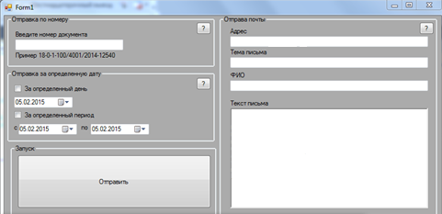
Рис. П.2.1
После запуска приложения, необходимо ввести данные в форму:
- номер заявки;
- поставить галочку в пункте «За определенный день» и указать нужную дату;
- поставить галочку в пункте «За определенный период» и указать нужные вам даты;
- адрес - вписывается адрес электронной почты исполнителя, который используется в Microsoft Outlook;
- тема письма;
- ФИО (вписывается ФИО исполнителя);
- текст письма - вписываются комментарии к письму.
Для выбора нужного режима нужно на выбор заполнить поля под пунктами 1,2 или 3, как показано на рис. П.2.2.

Выбор режимов отправки Email
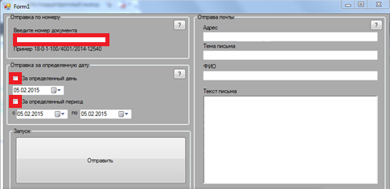
Рис. П.2.2
После заполнения всех необходимых полей нужно нажать на кнопку «Отправить». Программа начнет выполнять ряд проверок и выдавать комментарии в командной строке консоли, как показано на рис. П.2.3. После выполнения проверок начнется описания действий в момент их исполнения, как показано на рис. П.2.4.
Описание выполнения проверок в командной строке
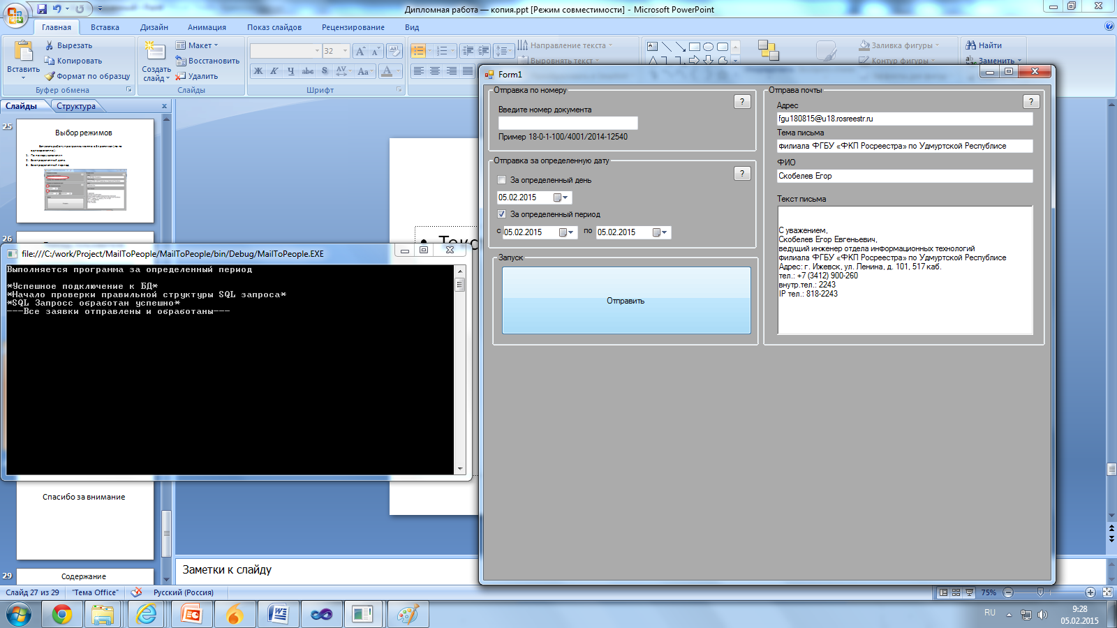
Рис. П.2.3
Описание выполнения отправки Email
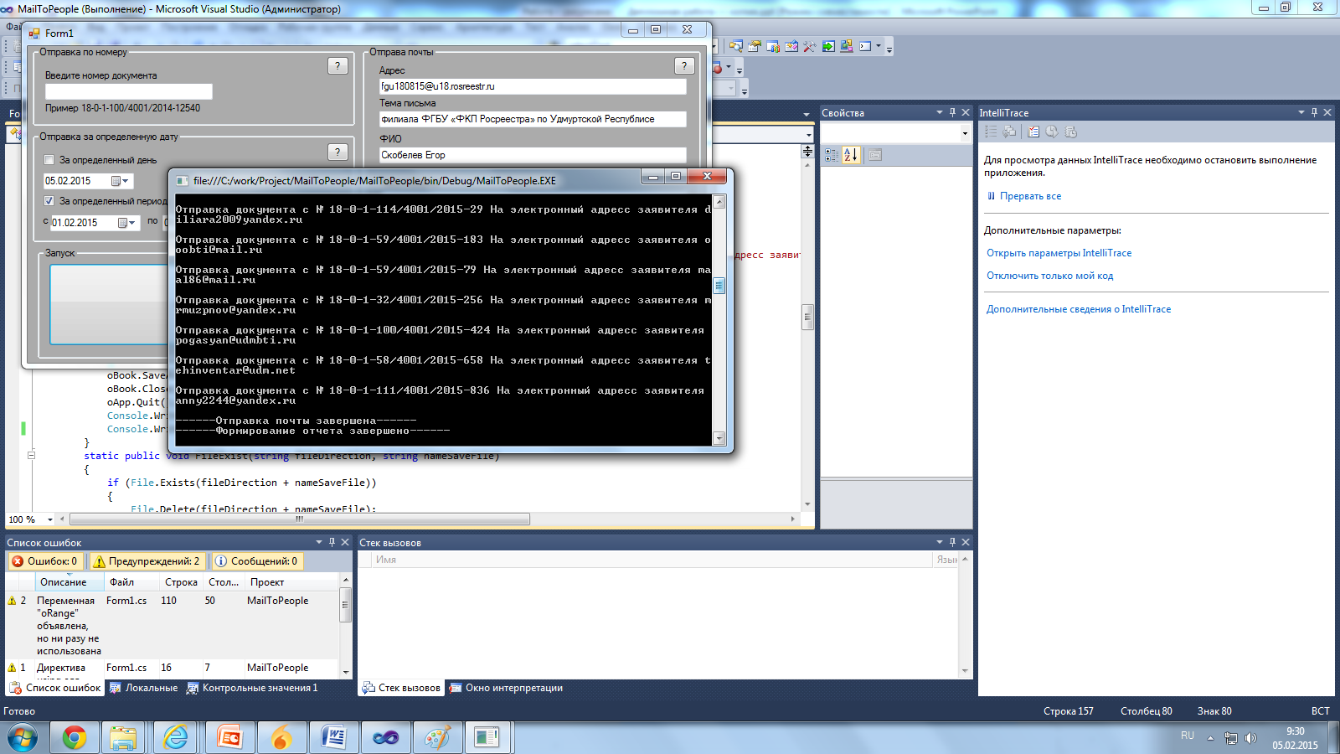
Рис. П.2.4
По окончанию выполнения отправки последней заявки, сохраняется отчет в виде Excel файла, как показано на рис. П.2.5.
Отчет о проделанной работе
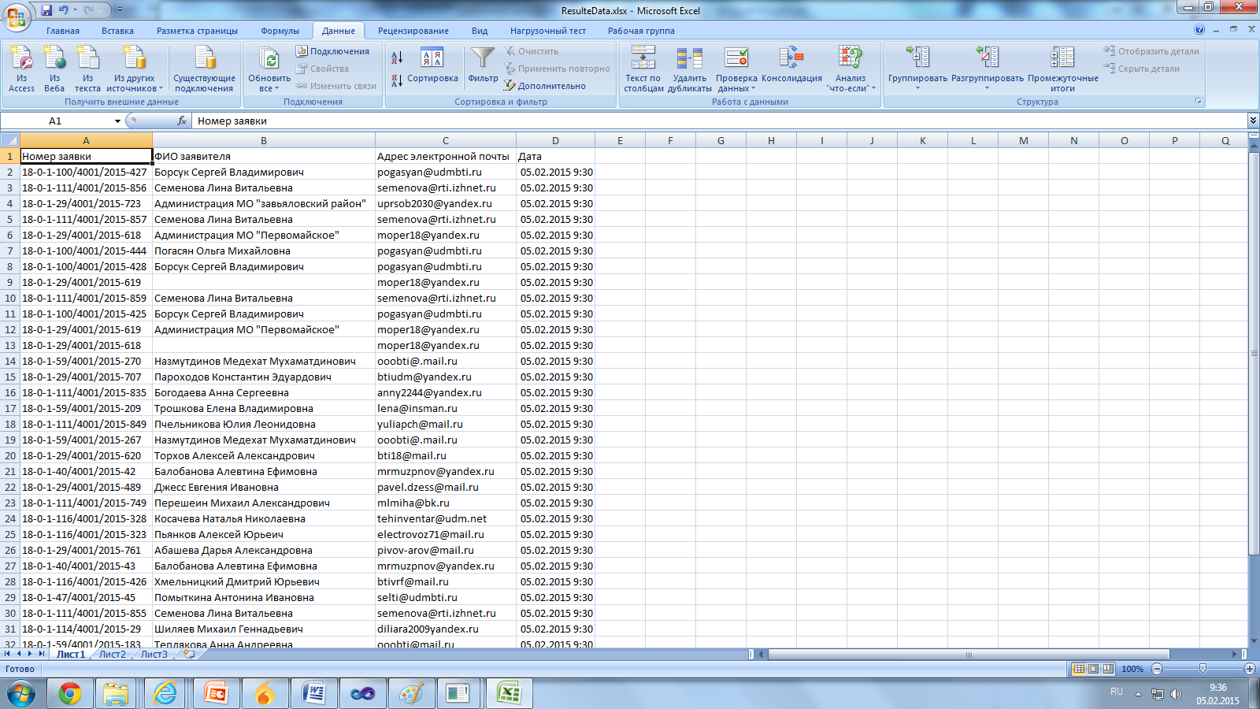
Рис. П.2.5
П.2.4. Сообщения оператору
В таблице П.2.1 описаны сообщения, выдаваемые в процессе работы с приложением MailToPeople. Сообщения выводятся в консоли приложения.
Таблица П.2.1
Сообщения, выдаваемые в процессе работы системы
Сообщение | Описание
Выполняется программа по номеру заявления | Выдается при введении в форму номера заявления и запуска программы
Выполняется программа за определенный день | Выдается при активации «За определенный день» в форме приложения
Выполняется программа за определенный период | Выдается при активации «За определенный период» в форме приложения

Продолжение табл. П.2.1
Сообщение | Описание
Даты не активны, Номер не активен | Выдается в случае не заполнения необходимых полей, для старта программы
ОШИБКА, нельзя использовать сразу несколько режимов! | Недопустимый ввод в форму, использование сразу нескольких «CheckBox»
*Успешное подключение к БД* | Выдается в случае успешного подключения к базе данных
*Начало проверки правильной структуры SQL запроса* | Выдается перед началом  присвоения данных, полученных в результате обработки SQL запроса
*SQL Запрос обработан успешно* | Выдается после присвоения данных, полученных в результате обработки SQL запроса
Отправка документа с № (1) На электронный адрес заявителя (2) | Выдается в процессе отправки EMAIL, где (1) – это номер документа который отправляется, (2) – это Email получателя
Формирование отчета завершено | Выдается после сохранения отчета о проделанной работе в Excel формате на диске C:\
Отправка почты завершена! | Выдается при завершении работы программы.

